Задание №4
Сольфеджио 3 класс предпрофессиональный.
Тема: Обращение главных трезвучий.
В третьей четверти мы с вами, ребята, усвоили, что такое обращение трезвучия (перенесение нижнего звука в трезвучии на октаву вверх, или верхнего на октаву вниз). При обращении трезвучия получаются 2 аккорда – секстаккорд и квартсекстаккорд. Например:
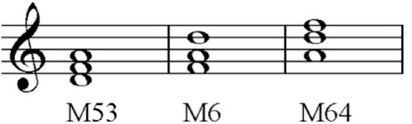

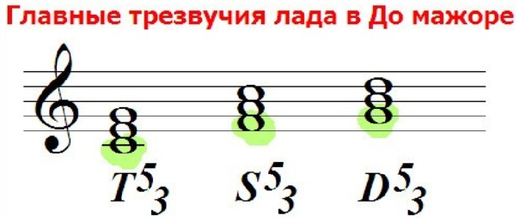
Еще важная тема в третьей четверти была Главные трезвучия лада – T⁵₃ на I ступени, S⁵₃ на IV ступени, D⁵₃ на V ступени. Например:

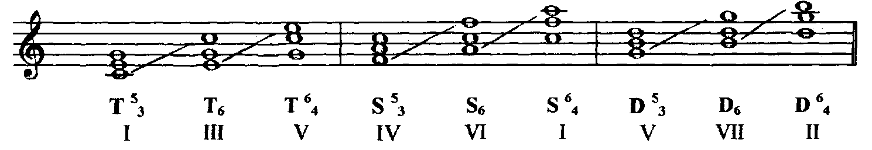
Всем главным трезвучиям можно сделать обращения:

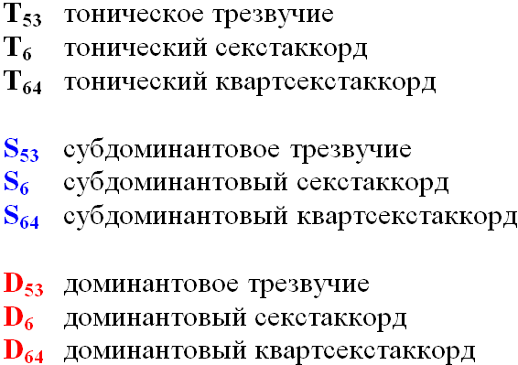

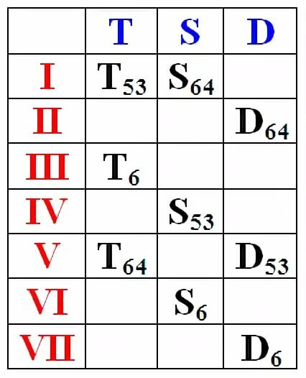
Эту таблицу перепишите в нотную тетрадь.

ЗАДАНИЕ.
- Выполните задание в Рабочей тетради Калининой стр. 22 (полностью страница).
- Спойте музыкальный пример по видеоссылке https://www.youtube.com/watch?v=4DMlIueBni4

